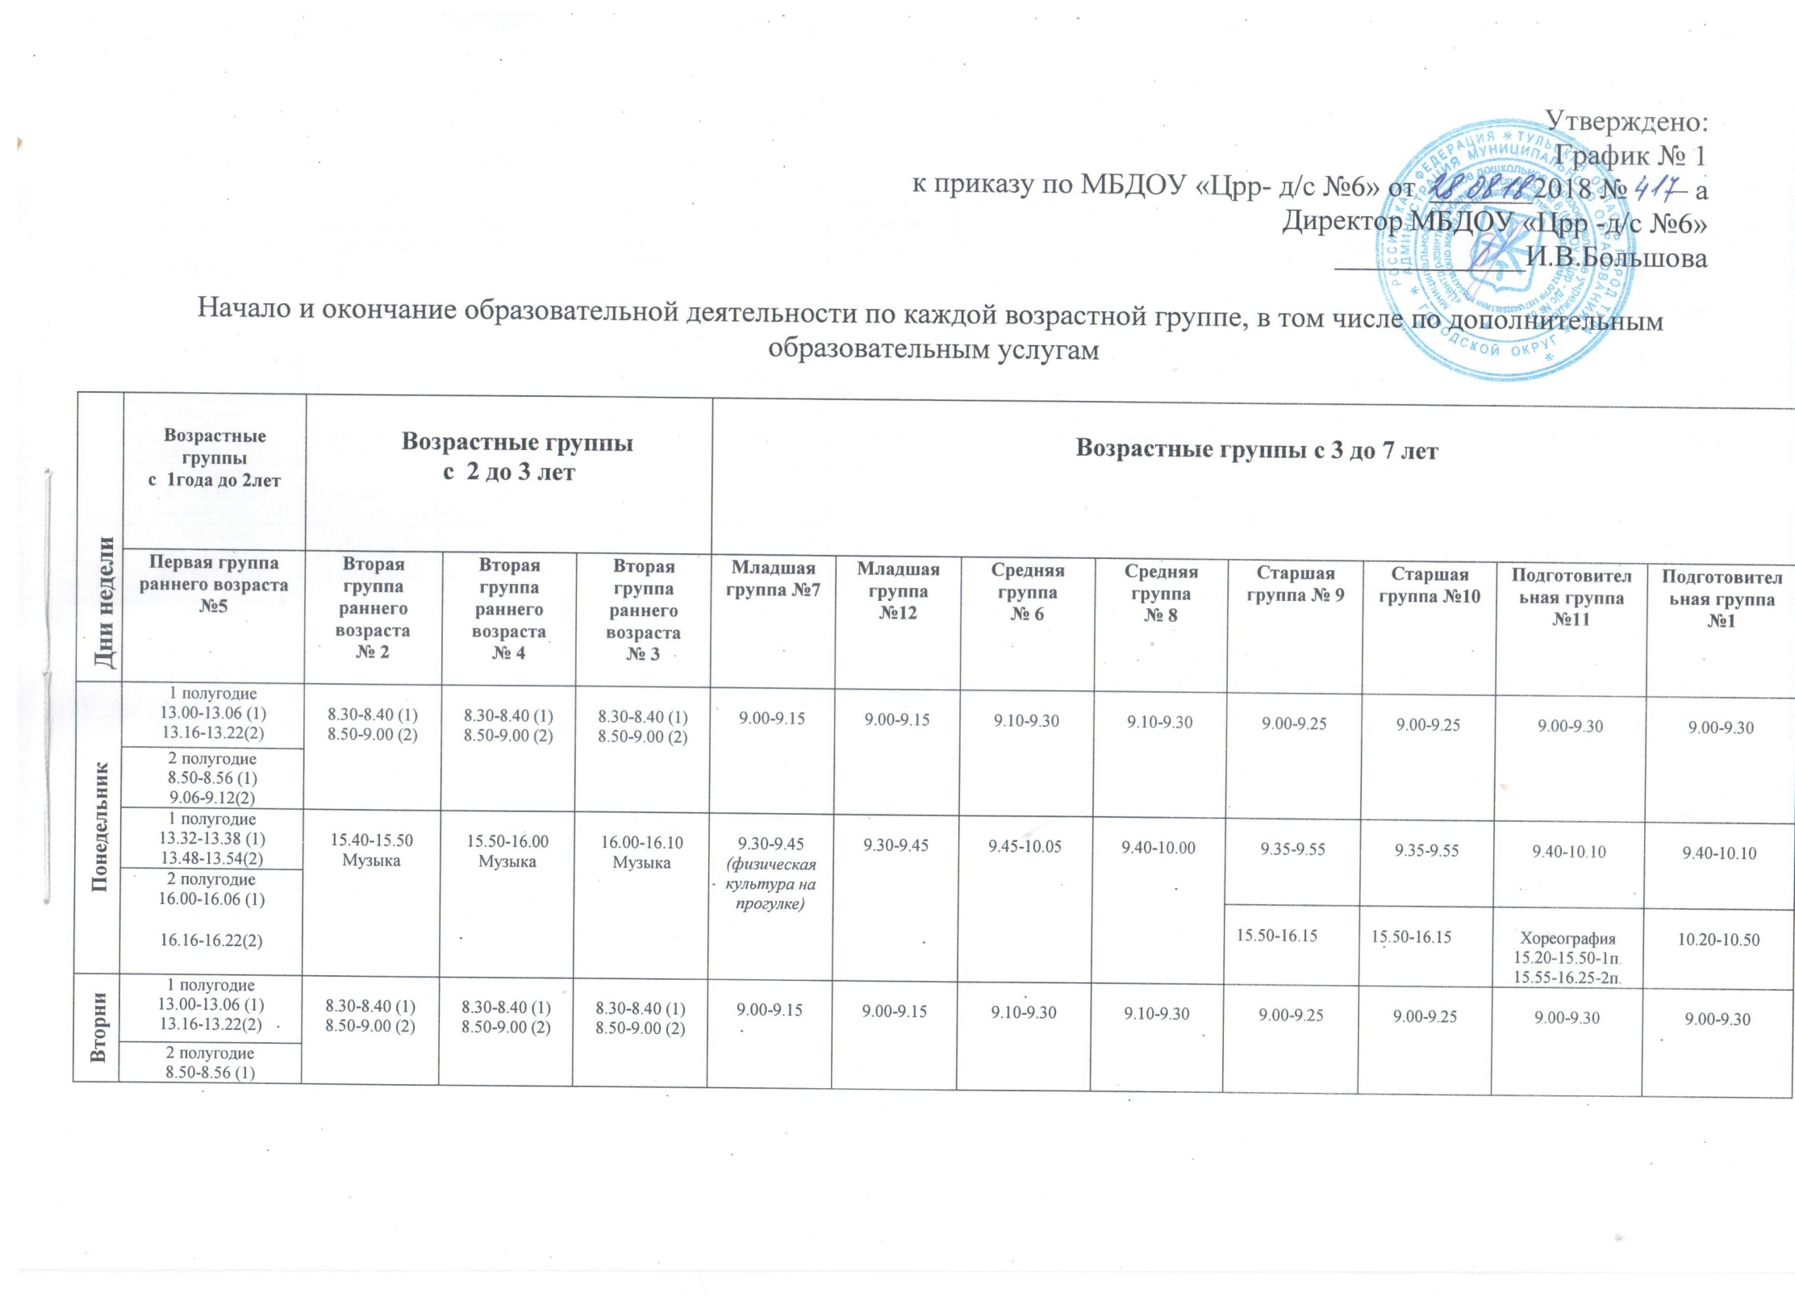
Утверждено:
График № 1
к приказу по МБДОУ «Црр- д/с №6» от _______2018 № – а
Директор МБДОУ «Црр -д/с №6»
_____________И.В.Большова

Начало и окончание образовательной деятельности по каждой возрастной группе, в том числе по дополнительным образовательным услугам

Дни недели | Возрастные  группы  с 1года до 2лет | Возрастные группы  с 2 до 3 лет |  |  | Возрастные группы с 3 до 7 лет
 | Первая группа раннего возраста №5 | Вторая группа раннего возраста  № 2 | Вторая группа раннего возраста  № 4 | Вторая группа раннего возраста  № 3 | Младшая группа №7 | Младшая группа №12 | Средняя  группа  № 6 | Средняя  группа  № 8 | Старшая группа № 9 | Старшая группа №10 | Подготовительная группа №11 | Подготовительная группа №1
Понедельник | 1 полугодие  13.00-13.06 (1)  13.16-13.22(2) | 8.30-8.40 (1)  8.50-9.00 (2) | 8.30-8.40 (1)  8.50-9.00 (2) | 8.30-8.40 (1)  8.50-9.00 (2) | 9.00-9.15 | 9.00-9.15 | 9.10-9.30 | 9.10-9.30 | 9.00-9.25 | 9.00-9.25 | 9.00-9.30 | 9.00-9.30
2 полугодие
8.50-8.56 (1)
9.06-9.12(2)
 | 1 полугодие  13.32-13.38 (1)  13.48-13.54(2) | 15.40-15.50  Музыка | 15.50-16.00  Музыка | 16.00-16.10  Музыка | 9.30-9.45  (физическая культура на прогулке) | 9.30-9.45 | 9.45-10.05 | 9.40-10.00 | 9.35-9.55 | 9.35-9.55 | 9.40-10.10 | 9.40-10.10
2 полугодие
16.00-16.06 (1)
16.16-16.22(2)
 |  |  |  |  |  |  |  |  | 15.50-16.15 | 15.50-16.15 | Хореография  15.20-15.50-1п.  15.55-16.25-2п. | 10.20-10.50
Вторник | 1 полугодие  13.00-13.06 (1)  13.16-13.22(2) | 8.30-8.40 (1)  8.50-9.00 (2) | 8.30-8.40 (1)  8.50-9.00 (2) | 8.30-8.40 (1)  8.50-9.00 (2) | 9.00-9.15 | 9.00-9.15 | 9.10-9.30 | 9.10-9.30 | 9.00-9.25 | 9.00-9.25 | 9.00-9.30 | 9.00-9.30
2 полугодие
8.50-8.56 (1)
9.06-9.12(2)
 | 1 полугодие  13.32-13.38 (1)  13.48-13.54(2) | 15.40-15.50 (1)  16.00-16.10 (2)  (физическая культура на прогулке) | 15.40-15.50 (1)  16.00-16.10 (2)  (физическая культура на прогулке) | 15.40-15.50 (1)  16.00-16.10 (2)  (физическая культура на прогулке) | 9.30-9.45 | 9.30-9.45  (физическая культура на прогулке) | 9.45-10.05  (физическая культура на прогулке) | 9.40-10.00 | 9.45-10.05  (физическая культура на прогулке) | 9.35-9.55 | 9.40-10.10 | 9.50-10.20  (физическая культура на прогулке)
2 полугодие
16.00-16.06 (1)
16.16-16.22(2)
 |  |  |  |  |  |  |  |  |  | Хореография  15.20-15.45-1п.  15.50-16.15-2п. | 10.20-10.50 | 10.30-11.00
Среда | 1 полугодие  13.00-13.06 (1)  13.16-13.22(2) | 8.30-8.40 (1)  8.50-9.00 (2) | 8.30-8.40 (1)  8.50-9.00 (2) | 8.30-8.40 (1)  8.50-9.00 (2) | 9.00-9.15 | 9.00-9.15 | 9.10-9.30 | 9.10-9.30 | 9.00-9.25 | 9.00-9.25 | 9.00-9.30 | 9.00-9.30
2 полугодие
8.50-8.56 (1)
9.06-9.12(2)
 | 1 полугодие  13.32-13.38 (1)  13.48-13.54(2) | 15.40-15.50 (1)  16.00-16.10 (2) | 15.40-15.50 (1)  16.00-16.10 (2) | 15.40-15.50 (1)  16.00-16.10 (2) | 9.30-9.45 | 9.30-9.45 | 9.40-10.00 | 9.40-10.00 | 9.35-9.55 | 9.35-9.55 | 9.40-10.10 | 9.40-10.10
2 полугодие
16.00-16.06 (1)
16.16-16.22(2)
 |  |  |  |  |  |  |  |  | Хореография  15.20-15.45-1п.  15.50-16.15-2п. | 15.50-16.15 | 10.30-11.00  (физическая культура на прогулке) | 10.20-10.50
Четверг | 1 полугодие  13.00-13.06 (1)  13.16-13.22(2) | 8.30-8.40 (1)  8.50-9.00 (2) | 8.30-8.40 (1)  8.50-9.00 (2) | 8.30-8.40 (1)  8.50-9.00 (2) | 9.00-9.15 | 9.00-9.15 | 9.10-9.30 | 9.10-9.30 | 9.00-9.25 | 9.00-9.25 | 9.00-9.30 | 9.00-9.30
2 полугодие
8.50-8.56 (1)
9.06-9.12(2)
 | 1 полугодие  13.32-13.38 (1)  13.48-13.54(2) | 15.40-15.50 (1)  16.00-16.10 (2) | 15.40-15.50 (1)  16.00-16.10 (2) | 15.40-15.50 (1)  16.00-16.10 (2) | 9.30-9.45 | 9.30-9.45 | 9.45-10.05 | 9.45-10.05  (физическая культура на прогулке) | 9.35-9.55 | 9.45-10.10  (физическая культура на прогулке) | 9.40-10.10 | 9.40-10.10
2 полугодие
16.00-16.06 (1)
16.16-16.22(2)
 |  |  |  |  |  |  |  |  |  |  | 10.20-10.50 | 15.20-15.50-1п.  15.55-16.25-2п.
Пятница | 1 полугодие  13.00-13.06 (1)  13.16-13.22(2) | 8.30-8.40 (1)  8.50-9.00 (2) | 8.30-8.40 (1)  8.50-9.00 (2) | 8.30-8.40 (1)  8.50-9.00 (2) | 9.00-9.15 | 9.00-9.15 | 9.10-9.30 | 9.10-9.30 | 9.00-9.25 | 9.00-9.25 | 9.00-9.30 | 9.00-9.30
2 полугодие
8.50-8.56 (1)
9.06-9.12(2)
 | 1 полугодие  13.32-13.38 (1)  13.48-13.54(2) | 15.40-15.50  Музыка  (зал) | 15.50-16.00  Музыка  (зал) | 16.00-16.10  Музыка  (зал) | 9.30-9.45 | 9.30-9.45 | 9.40-10.00 | 9.45-10.05 | 9.35-9.55 | 9.35-9.55 | 9.40-10.10 | 9.45-10.15
2 полугодие
16.00-16.06 (1)
16.16-16.22(2)
 |  |  |  |  |  |  |  |  | 15.50-16.15 |  | 10.20-10.50 | 10.30-11.00

Продолжительность перерывов между образовательной деятельностью:

Младшие, средние, подготовительные к школе группы - 10 минут.
С целью соблюдения расписания образовательной деятельности в старших группах перерыв между образовательными видами деятельности составляет 15 минут.
Перед проведением занятий по физической культуре на прогулке перерыв между занятиями увеличивается до 20 минут.

